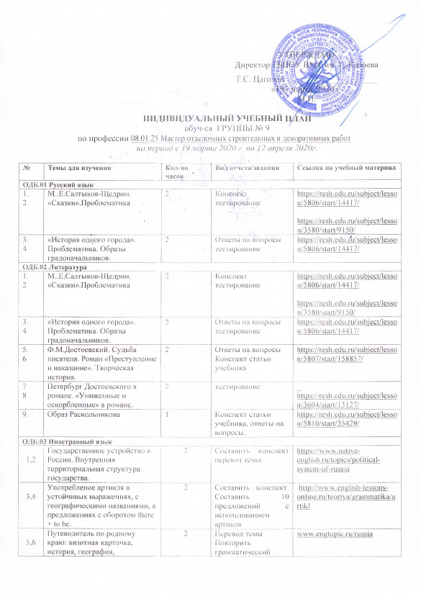

УТВЕРЖДАЮ
Директор ГБПОУ ВМТ им. Г. Калоева

Т.С. Цаголов _____________________
«19» марта 2020 г.
М.П.

ИНДИВИДУАЛЬНЫЙ УЧЕБНЫЙ ПЛАН
обуч-ся ГРУППЫ № 9
по профессии 08.01.25 Мастер отделочных строительных и декоративных работ
на период с 19 марта 2020 г. по 12 апреля 2020г.

№ | Темы для изучения | Кол-во часов | Вид отчета/задания | Ссылка на учебный материал
ОДБ.01 Русский язык
1.  2 | М..Е.Салтыков-Щедрин. «Сказки».Проблематика | 2 | Конспект  тестирование | https://resh.edu.ru/subject/lesson/5806/start/14417/  https://resh.edu.ru/subject/lesson/3580/start/9150/
3.  4 | «История одного города». Проблематика. Образы градоначальников. | 2 | Ответы на вопросы  тестирование | https://resh.edu.ru/subject/lesson/5806/start/14417/
ОДБ.02 Литература
1.  2 | М..Е.Салтыков-Щедрин. «Сказки».Проблематика | 2 | Конспект  тестирование | https://resh.edu.ru/subject/lesson/5806/start/14417/  https://resh.edu.ru/subject/lesson/3580/start/9150/
3.  4 | «История одного города». Проблематика. Образы градоначальников. | 2 | Ответы на вопросы  тестирование | https://resh.edu.ru/subject/lesson/5806/start/14417/
5.  6 | Ф.М.Достоевский. Судьба писателя. Роман «Преступление и наказание». Творческая история. | 2 | Ответы на вопросы  Конспект статьи учебника | https://resh.edu.ru/subject/lesson/5807/start/158857/
7  8 | Петербург Достоевского в романе. «Униженные и оскорбленные» в романе. | 2 | тестирование | _ https://resh.edu.ru/subject/lesson/3604/start/13127/
9. | Образ Раскольникова | 1 | Конспект статьи учебника, ответы на вопросы. | https://resh.edu.ru/subject/lesson/5810/start/35429/
ОДБ.03 Иностранный язык
1,2 | Государственное устройство в России. Внутренняя территориальная структура государства. | 2 | Составить конспект перевод темы | https://www.native-english.ru/topics/political-system-of-russia
3,4 | Употребление артикля в устойчивых выражениях, с географическими названиями, в предложениях с оборотом there + to be. | 2 | Составить конспект. Составить 10 предложений с использованием артикля | http://www.english-lessons-online.ru/teoriya/grammatika/artikl
5,6 | Путеводитель по родному краю: визитная карточка, история, география, экологическая обстановка. Подготовка к итоговой контрольной работе | 2 | Перевод темы  Повторить грамматический материал | www.engtopic.ru/russia
7,8 | Итоговая контрольная работа № 7 за 1 курс обучения | 2 |  | https://znanio.ru/media/fond-otsenochnyh-sredstv-uchebnoj-distsipline-obscheobrazovatelnogo-tsikla-anglijskij-yazyk-253252
ОДБ.04 История
1 | Становление абсолютизма в России. | 1 | конспект | https://infourok.ru/stanovlenie-absolyutizma-v-rossii-2060185.html
2 | Внешняя политика России в 17 в. | 1 | конспект | https://www.youtube.com/watch?v=hWyBxrM0yfg
3 | Развитие культуры в 15-17вв. | 1 | реферат | https://infourok.ru/prezentaciya-kultura-veka-1736063.html
4 | Экономическое развитие и перемены в западноевропейском обществе. | 1 | реферат | https://compendium.su/history/artemov/index.html  §33
5 | Великие географические открытия. | 2 | конспект | http://ufstor.edusite.ru/DswMedia/istoriya20180.pdf  §34 (стр.132-133)
6 | Возрождение и гуманизм в Западной Европе. | 1 | конспект | §35(стр. 135-137)  http://ufstor.edusite.ru/DswMedia/istoriya20180.pdf
7 | Реформация и Контрреформация. | 1 | конспект | §36 (стр.137-140) http://ufstor.edusite.ru/DswMedia/istoriya20180.pdf
8 | Становление абсолютизма в европейских странах. | 1 | реферат | §37 (стр. 140-142) http://ufstor.edusite.ru/DswMedia/istoriya20180.pdf
9 | Англия в 17-18вв. | 2 | конспект | §38 (стр .142-145)  http://ufstor.edusite.ru/DswMedia/istoriya20180.pdf
10 | Страны Востока в 16-18вв | 2 | реферат | https://multiurok.ru/files/strany-vostoka-v-xvi-xviii-vv.html
ОДБ.05 Химия
1 | Оксиды: номенклатура, классификация | 1 | Составить конспект, упр 4, 5, стр 92 | https://infourok.ru/videouroki/921
2, 3 | Химические свойства оксидов и их получение | 1 | Составить конспект, упр 6 стр 92 | https://infourok.ru/videouroki/922
4 | Отдельные представители оксидов | 1 | Подготовить сообщения о СО2, SiO2 , CaO | Интернет ресурсы
5 | Генетическая связь между классами веществ | 1 | Составить конспект, выполнить упражнение 7 стр 93 | https://infourok.ru/videouroki/926
6 | Решение задач на примеси | 1 | Решить задачу 8 стр 92 | https://staminaon.com/ru/chemistry/chemistry_9-34.htm
ОДБ.07 Основы безопасности жизнедеятельности
1 | Основы медицинских знаний | 3 | Конспект | Основы безопасности жизнедеятельности: учебник для студ.учреждений сред. Проф. Образования/ Н.В. Косолапова, Н.А. Прокопенко,.-4-е издание .,стер.- М.: Издательский центр «Академия», 2017.ст.301-303
ОДБ.08 Астрономия
1 | Видимое движение планет | 1 | Составить конспект  Реферат | https://infourok.ru/prezentaciya-po-astronomii-vidimoe-dvizhenie-planet-2253827.html
2, | Система Земля Луна |  | Составить конспект  Реферат | https://infourok.ru/prezentaciya-po-astronomii-na-temu-sistema-zemlya-luna-3310789.html
3 | Природа Луны | 1 | Составить конспект  Реферат | https://www.youtube.com/watch?v=Eyj8Ao69z0w
5 | Планеты земной группы | 1 | Составить конспект  Реферат | https://infourok.ru/urok-po-astranomii-planeti-zemnoy-gruppi-prezentaciya-979871.html
6 | Планеты гиганты | 1 | Составить конспект  Реферат | https://infourok.ru/prezentaciya-planeti-giganti-2864703.html
ОДБ.09 Родная литература
1 | Творчество Георгия Малиева. | 1 | презентация | nslib.tmweb.ru/tvorchestvo/maliev/iraf/1.php?value=20
2 | Поэма «Темур – Алсак» | 1 | Ответы на вопросы | nslib.tmweb.ru/tvorchestvo/maliev/iraf/1.php?value=20  учебн. 10кл. стр.92-106
3 | Историческая основа произведения | 2 | конспект | vpered.press15.ru/1654-put-k-istokam.html
4 | Образ главного героя | 1 | Ответы на вопросы | ossetians.com/ стр. 108
5 | Осетинская литература в 30-е годы | 1 | конспект | https://iristoninfo.livejournal.com/75348.html
ОДП.10 Математика
1 | Исследование функции. | 2 | Построение графиков. | Математика: Алгебра и начала математического анализа, 10-11 классы: учеб. для общеобраз.организаций. Ш.А.Алимов, Ю.М.Колягин. – 4-е изд. – М.: Просвещение, 2017. – 463 с.
2 | Наибольшее и наименьшее значение функции. | 2 | Решение задач. | Математика: Алгебра и начала математического анализа, 10-11 классы: учеб. для общеобраз.организаций. Ш.А.Алимов, Ю.М.Колягин. – 4-е изд. – М.: Просвещение, 2017. – 463 с.
3 | Декартовы координаты. | 12 | Решение примеров. | Математика: Геометрия. 10-11 классы: уч. для общеобразов. Организаций: Атанасян Л.С., Бутузов В.Ф. М.: Просвещение, 2014. – 255 с.
ОДП.11 Физика
 | Электрический ток в вакууме. | 1 | Конспект, ответы на вопросы | https://vklasse.vip/10-klass/uchebniki/fizika/gya-myakishev-bb-buhovtsev-nn-sotskij-2010/stranitsa-325  http://www.youtube.com/watch?v=UJrpUMp5mYw
 | Электронные пучки. Электронно-лучевая трубка. | 1 | Конспект, ответы на вопросы | https://vklasse.vip/10-klass/uchebniki/fizika/gya-myaki shev-bb-buhovtsev-nn-sotskij-2010/stranitsa-325  http://www.youtube.com/watch?v=UJrpUMp5mYw
 | Решение задач по теме «Электрическая проводимость» | 1 | Записи в тетрадях | http://class-fizika.ru/
 | Электрический ток в жидкостях. | 1 | Конспект, ответы на вопросы | https://vklasse.vip/10-klass/uchebniki/fizika/gya-myakishev-bb-buhovtsev-nn-sotskij-2010/stranitsa-325  https://youtu.be/ePqUlPsNCX4
 | Закон электролиза. | 1 | Конспект, ответы на вопросы | https://vklasse.vip/10-klass/uchebniki/fizika/gya-myakishev-bb-buhovtsev-nn-sotskij-2010/stranitsa-325  https://youtu.be/ePqUlPsNCX4
 | Электрический ток в газах. | 1 | Конспект, ответы на вопросы | https://vklasse.vip/10-klass/uchebniki/fizika/gya-myakishev-bb-buhovtsev-nn-sotskij-2010/stranitsa-325  https://youtu.be/q2-K30-wcn4
 | Несамостоятельный и самостоятельный разряды. | 1 | Конспект, ответы на вопросы | https://vklasse.vip/10-klass/uchebniki/fizika/gya-myakishev-bb-buhovtsev-nn-sotskij-2010/stranitsa-325  https://youtu.be/4p6d1TF2XJk
 | Плазма. | 1 | Конспект, ответы на вопросы | https://vklasse.vip/10-klass/uchebniki/fizika/gya-myakishev-bb-buhovtsev-nn-sotskij-2010/stranitsa-325  https://youtu.be/NUf_FFPYCfQ
 | Самостоятельная работа «Проводимость различных веществ» | 1 | Заполнить таблицу | https://www.youtube.com/playlist? list=PLvtJKssE5NrjCwT9X0Pty3Zlgb0fFLUsZ
 | Решение задач «Законы постоянного тока» | 1 | Записи в тетрадях | https://youtu.be/x0vYRH9TbHg  http://easyfizika.ru/zadachi/
 | Решение задач по теме: «Электрический ток в различных средах» | 1 | Записи в тетрадях | http://class-fizika.ru/10_a158.html
 | Повторение «Законы постоянного тока. Электрический ток в различных средах» | 1 | Записи в тетрадях  Тест «Законы постоянного тока» | https://www.youtube.com/playlist? list=PLvtJKssE5NrjCwT9X0Pty3Zlgb0fFLUsZ
 | Контрольная работа № 6 «Законы постоянного тока. Электрический ток в различных средах» | 1
ОП.02.Основы технологии отделочных строительных работ
 | Виды отделочных работ. | 2 часа | Составить конспект | https://classroom.google.com/u/1/c/NTU4NDQwMTA4NTZa
 | Последовательность их выполнения. | 2 часа | Составить конспект | https://classroom.google.com/u/1/c/NTU4NDQwMTA4NTZa
 | Оборудованиедляотделочных работ. | 2 часа | Составить конспект | https://classroom.google.com/u/1/c/NTU4NDQwMTA4NTZa
МДК.01.01 Технология штукатурных и декоративных работ
1 | Тема 6. Оштукатуривание пилястр, ниш. | 1 часа | Составить конспект | https://classroom.google.com/u/1/c/NTU4NDQwMTA4NTZa
2 | Тема 7. Наименование, назначение и правила применения инструмента, приспособления и инвентаря для оштукатуривания колонн. | 1 часа | Составить конспект | https://classroom.google.com/u/1/c/NTU4NDQwMTA4NTZa
3 | ПР 23. «Построение схемы организации рабочего места при оштукатуривании колонн». | 1 часа | Схема организации рабочего места при оштукатуривании колонн. | https://classroom.google.com/u/1/c/NTU4NDQwMTA4NTZa
4 | ПР 24. «Составление таблицы применяемых инструментов, приспособлений, инвентаря для оштукатуривания колонн, пилястр». | 2 часа | Заполненная таблица необходимых инструментов, приспособлений, инвентаря для оштукатуривания колонн, пилястр | https://classroom.google.com/u/1/c/NTU4NDQwMTA4NTZa
5 | ПР 25. «Построение колонн с энтазисом». | 2 часа | Чертёж | https://classroom.google.com/u/1/c/NTU4NDQwMTA4NTZa
6 | ПР 26. «Расчёт потребности в материалах для оштукатуривания колонн различного сечения». | 2 часа | Расчет и заполнение таблицы потребности материалов на заданный объем работ. | https://classroom.google.com/u/1/c/NTU4NDQwMTA4NTZa

